“两学一做”学习教育 简 报

第2期

中共山东国投公司机关委员会“两

学一做”学习教育领导小组办公室 二〇一六年七月五日

践行“两学一做” 开展慰问帮扶活动

为深入推进公司“两学一做”学习教育，公司机关党委成立帮扶工作小组，组织部分年轻党员于6月27日赴菏泽市东明县焦园乡第一书记帮扶村走访慰问老党员，参观帮扶项目，并开展义务劳动活动。

帮扶工作小组先后到帮扶村王东村和大黄庄村看望慰问了困难老党员，送上生活慰问品和党员学习材料，希望他们保重身体，继续发挥光和热，为村里发展建言献策。

随后，在第一书记的带领下，帮扶工作小组参观了王东村鱼鹅养殖项目、大黄庄村畜牧养殖专业合作社项目。选派第一书记到任一年来，在公司大力支持下，先后完善了村内硬化道路、自来水、太阳能路灯等基础设施项目，建设了幼儿园、爱心书屋、健身广场等教育文化设施，改善了村民生活生产条件，并带领村民成立了肉牛养殖和鱼、鹅立体养殖等专业合作社，以规模化养殖带动贫困户脱贫。

下午，帮扶工作小组与乡党委政府、村两委及村民代表进行了座谈，认真倾听了座谈代表的意见和建议，并对村民存在的困难提出了进一步的帮扶方案。座谈结束后，帮扶工作小组到滩区开展了义务劳动活动，用实际行动践行了“两学一做”学习教育精神。

通过“七一”走访慰问困难党员活动，推动了“两学一做”学习教育的深入开展。让困难党员真切感受党的关怀与温暖，同时使党员们进一步增强了党性观念和为人民服务的宗旨意识，充分发挥了基层党组织服务群众、凝聚人心、促进和谐的战斗堡垒作用。

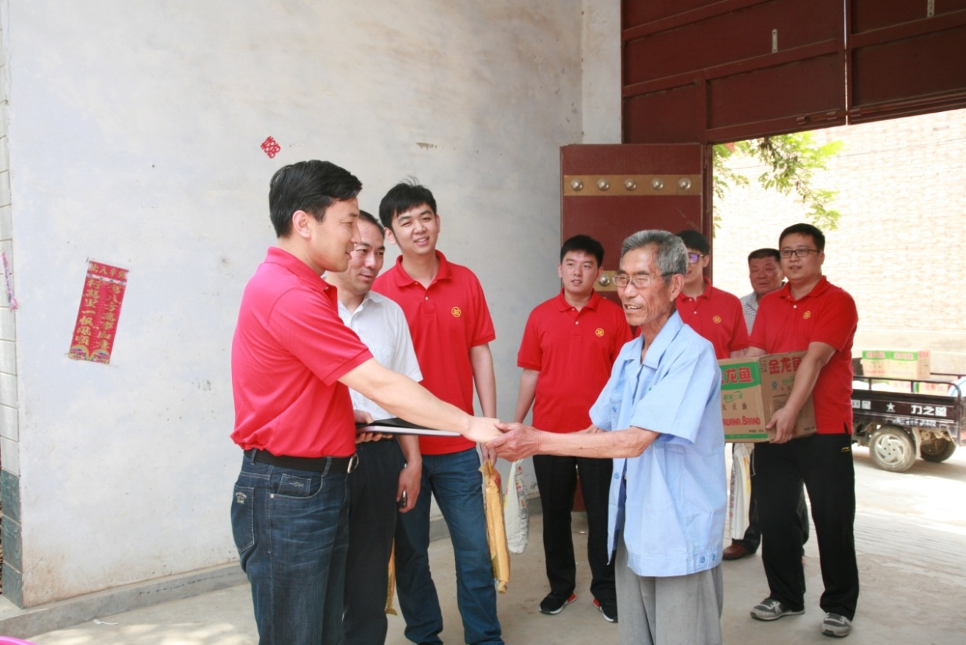

山东国投公司机关党员走访慰问帮扶村老党员

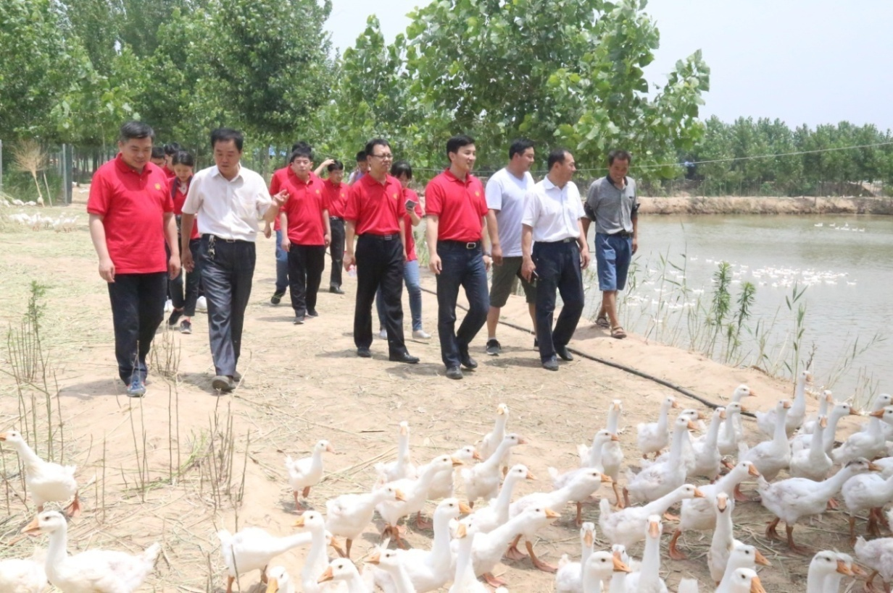

山东国投公司机关党员参观第一书记帮扶项目

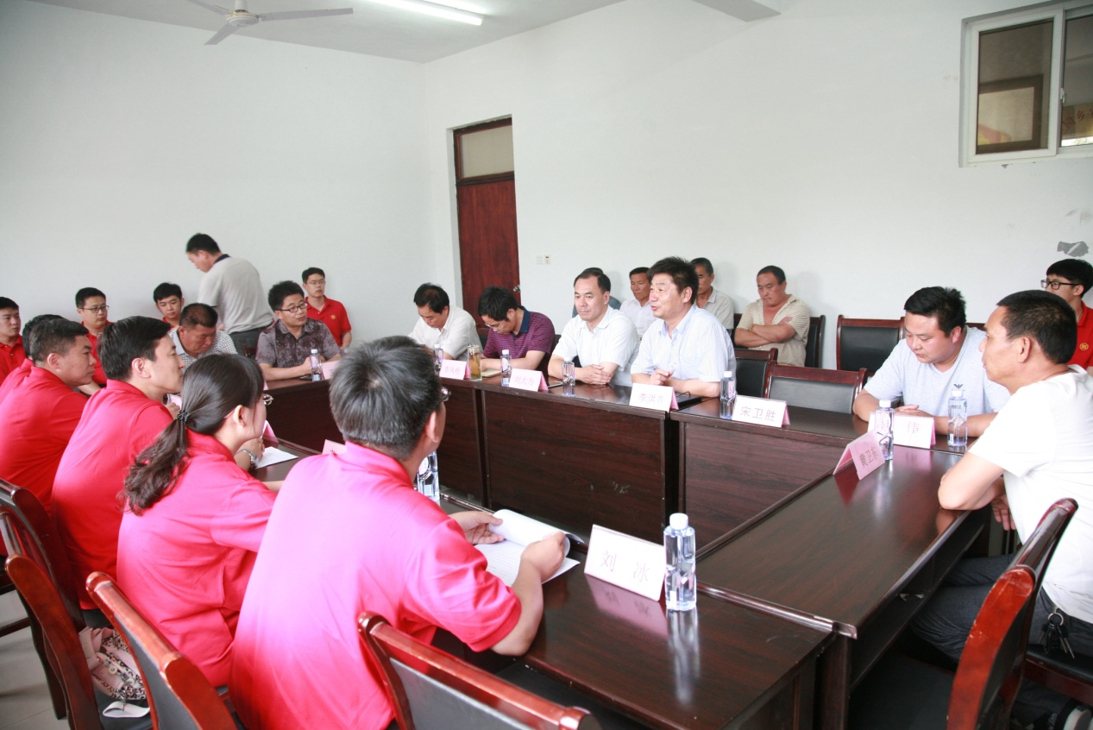

山东国投公司机关党员与村两委及村民代表座谈

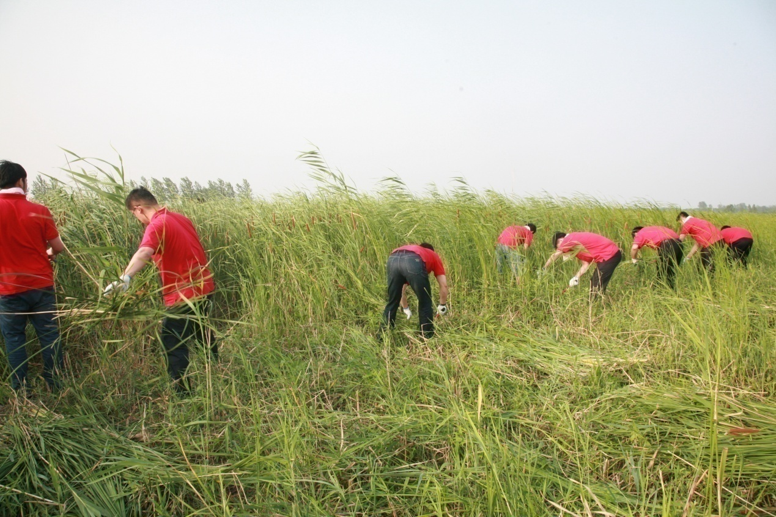

山东国投公司机关党员开展义务劳动活动